  Филиал поликлиники |  |  |  |  | А
По регулируемым тарифам
Номер маршрута | Конечный остановочный пункт | ДНИ | Время начала и окончания движения | Временной график отправления транспортных средств от остановочного пункта
77А | Районная поликлиника | Будни | 7:00-21:50 | 7:00, 7:30, 7:50, 8:10, 8:33, 9:03, 9:43, 10:30, 10:50, 12:03, 12:30, 13:03, 13:23, 14:36, 14:56, 15:07,  15:37, 16:03, 16:40, 17:10, 17:27, 18:03, 17:36, 18:20, 19:00, 19:36, 19:47, 20:17, 20:40, 21:20, 21:50
 |  | Выходные | 7:00-21:20 | 7:00, 7:47, 8:33, 9:20, 10:05, 11:10, 11:10, 12:07, 13:00, 13:40, 14:33, 15:27, 16:27, 17:00, 17:27,  18:00, 19:00, 19:47, 21:20
Прогноз прибытия пассажирского транспорта
в вашем мобильном телефоне
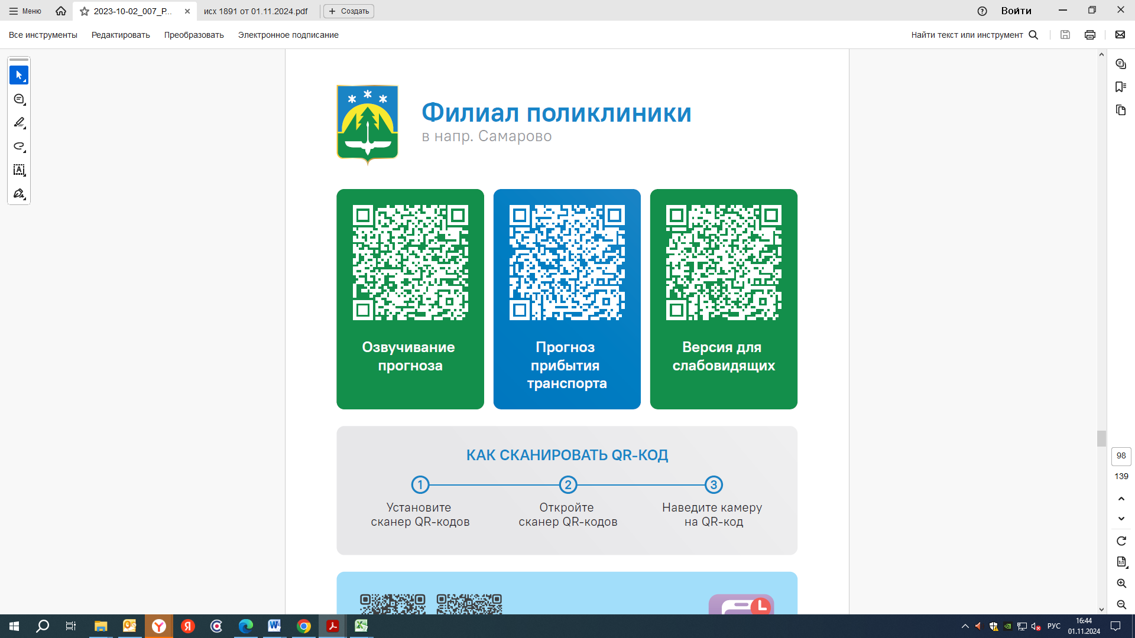



Контроль за осуществлением регулярных перевозок обеспечивает:
- управление транспорта, связи и дорог Администрации города Ханты-Мансийска, г: Ханты-Мансийск, ул Мира, 13, тел: 8 (3467) 39-39-07;
- отдел государственного автодорожного надзора по ХМАО – Югре, г: Ханты-Мансийск, ул: Шевченко 36А, тел: (3467) 32-64-60;
- МО МВД России «Ханты-Мансийский» г: Ханты-Мансийск, ул: Дзержинского дом 11, телефоны дежурной части 8 (3467) 398-104, 398-103, 102 и 112

